
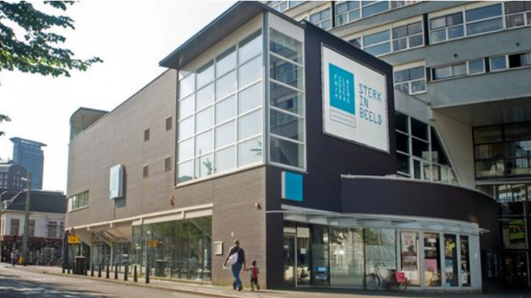
UITNODIGING voor woensdag 18 november 2026

Woensdag 18 november stappen we samen in een stukje van onze eigen geschiedenis. In het Filmhuis laten we ons meenemen langs historische beelden van en over onze organisaties.
Natuurlijk is het ook leuk om op de vele foto's bekende gezichten van toen terug te zien.

Op basis van de huidige inventarisatie van het archiefmateriaal kunnen we, onder voorbehoud van de kwaliteit van de opnamen, onder meer het volgende vertonen:

- Hoe weet je waar de zon opkomt? (Over de dienstverlening van de bibliotheek uit 2002)
- Diversen, zoals de tv-commercials Tattoo (2001) en Ufo (1998)
- Diverse foto's uit het archief van NBLC/VOB, met vele bekende gezichten van toen

En wie weet welke bijzondere beelden tijdens het digitaliseren nog boven water komen en deze middag kunnen worden vertoond.

PROGRAMMA
11:00 u. - 12:00 u. Samenkomst in Studio B + foyer
(koffie, thee & water in kannen + cake)

12:00 u. - 13:00 u. Foto- en filmvertoning in Studio B (maximaal 50 zitplekken met tafels)

13:00 u. - 14:00 u. Lunch in Studio B + foyer
(drielaagse vegetarische sandwiches op plateaus, goedgevulde salade en soep + diverse sappen, verzorgd door bedrijf Karsten & Kuiper)

14:00 u. - 14:30 u. Uitloop

Het bijzondere aan deze bijeenkomst is dat het beeldmateriaal is samengesteld door een aantal eigen leden. Zij hebben die uit hun eigen collecties verzameld. Ook verzorgen zij de feitelijke vertoning met een professionele beamer van het Filmhuis in Studio B.

Met vriendelijke groet,
Op de volgende pagina’s: praktische zaken, financieel, rolstoelgebruikers en reactieformulier.
Namens het Bestuur SLBO

Paul Donker (secretaris)

PRAKTISCHE ZAKEN

Adres: Filmhuis Den Haag: Spui 191, 2511 BN te DEN HAAG

Vanaf het station: NS-Station Den Haag Centraal is ongeveer 850 m = klein kwartiertje lopen

Openbaar vervoer: Vanaf NS-Station Den Haag Centraal: neem bijvoorbeeld tram 2 (richting DH Kraayenstein), of tram 6 (richting Den Haag Leyenburg) en stap bij de 1e halte uit: “Spui en Bierkade”.

Fietsen: graag stallen bij de Centrale Bibliotheek Den Haag (Spuiplein).

Parkeren: Filmhuis Den Haag werkt samen met Q-Park Centrum. Daar krijg je een korting. Deze parkeergarage bevindt zich aan de Amsterdamse Veerkade 30, postcode 2512 AJ te Den Haag. Maar liefst 712 plaatsen, waaronder 48 met oplaadmogelijkheid voor elektrische auto’s. Je loopt het in 2 minuten!

Je kunt vooraf je parkeerplaats reserveren. Voor 4 uur kost het € 9,50. Wil je iets meer tijd: 6 uur kost € 14,00. Gebruik de link op
https://filmhuisdenhaag.nl/jouw-bezoek

ROLSTOELGEBRUIKERS
Studio B is rolstoeltoegankelijk. In het pand is een rolstoeltoegankelijk toilet aanwezig.

FINANCIEEL
- Kosten voor de lunch:
  - € 20,00 eigen bijdrage voor onze leden, vooraf over te maken aan SLBO
  - € 32,50 eigen bijdrage voor begeleider, vooraf over te maken aan SLBO
- Kosten voor entree Filmhuis:
  - de leden die zich vooraf aangemeld hebben kunnen gratis naar binnen
  - SLBO betaalt de zaal- en techniekkosten
  - om je aan te melden: stuur het reactieformulier s.v.p. op tijd in

Onze vereniging draagt een belangrijk deel van de kosten uit de contributie. Daarmee is de eigen bijdrage zo laag mogelijk gehouden, het is al moeilijk genoeg! Wanneer de eigen bijdrage tóch een probleem oplevert: neem even contact op met de penningmeester:
E-mail: penningmeester@slbo.nl of telefonisch 06-54 684 604.
Maar weet ook: de penningmeester ontvangt graag namens de Vereniging extra donaties.

Het doel van de vereniging is dat oud medewerkers van landelijke bibliotheekorganisaties elkaar nog eens kunnen ontmoeten. Zie www.slbo.nl Er is altijd wat te bespreken. Soms kom je een oude collega of een oud verhaal tegen, die/dat je niet had willen missen. En dat geldt voor de ander ook.

Kom je een kennis uit het werk tegen die nog geen lid is: nodig haar/hem gerust uit, neem haar/hem mee (zij/hij betaalt het tarief voor een niet-lid). Beter nog: als zij/hij vooraf al lid wordt, dan heeft diegene t.z.t ook stemrecht in de ALV én wordt voor de lunch de lage eigen bijdrage gerekend.
REACTIEFORMULIER

Ook als je helaas verhinderd bent: graag dit formulier invullen. We horen graag van iedereen!

Graag in Word invullen en uiterlijk 8 november 2026 terugmailen naar: secretaris@slbo.nl

Tip: haal de O voor de keuze weg, en vervang door X. Zo ook met onderstrepingen.
Indien mailen moeilijk is, dan graag printen en per post toesturen aan:
Als losse bijlage is er ook een reactieformulier wat met Excel
kan worden ingevuld.
Vereniging SLBO
Schoenerwal 11
2317 GK LEIDEN

Toch nog moeilijk of vragen? Bel mij dan even: 06 53 83 29 12 (eventueel voicemail inspreken).

s.v.p. je eigen naam invullen: _______________________________________________

Gaarne tegelijk met de aanmelding de bijdragen overmaken aan de penningmeester van de
“Vereniging Senioren Landelijke Bibliotheekorganisaties” te Den Haag: NL48 INGB 0004 2525 09.
Vermeld bij de mededelingen: uw naam (+ eventuele begeleider) + Lunch 18 november

S.v.p. aankruisen, wat voor jou van toepassing is:

O Ja, ik kom naar het Filmhuis in Den Haag op woensdag 18 november 2026
naam _________________________
O Ja, ik kom samen met mijn begeleider:

O Ik ben helaas verhinderd op woensdag 18 november
Mijn begeleider luncht graag mee
(€ 32,50), hij/zij heeft de volgende dieetwensen / -beperkingen:

O zoutarm

O vegetarisch

O veganistisch

O allergisch voor: ______________

O aandacht voor: ______________

O Ik lunch graag mee (€ 20,=), ik heb de volgende dieetwensen / -beperkingen:

O zoutarm

O vegetarisch

O veganistisch

O ik ben allergisch voor: ___________________

O graag aandacht voor: ____________________

